Вариант 19
- Задан массив A(N) N<=50.
Отпечатать отрицательные элементы и их количество.
Блок-схема:

начало

Ввод N
A[i]

i:=1..N

да нет
A[i]<0
k:=k+1

A[i], k

конец
Текст программы:
program mass;
Var n,i,k:integer;
A:array[1..50] of integer;
begin
Writeln('введите размерность массива < 50');
readln(n);
writeln('исходный массив');
randomize;
for i:=1 to n do
begin
a[i]:=5-random(10);
write(a[i],' ');
end;
writeln('массив из отрицательных элементов');
for i:=1 to n do
begin
if a[i]<0 then
begin
write(a[i],' ');
k:=k+1;
end;
end;
writeln;
writeln('число отрицательных элементов= ',k);
end.

Скриншот:
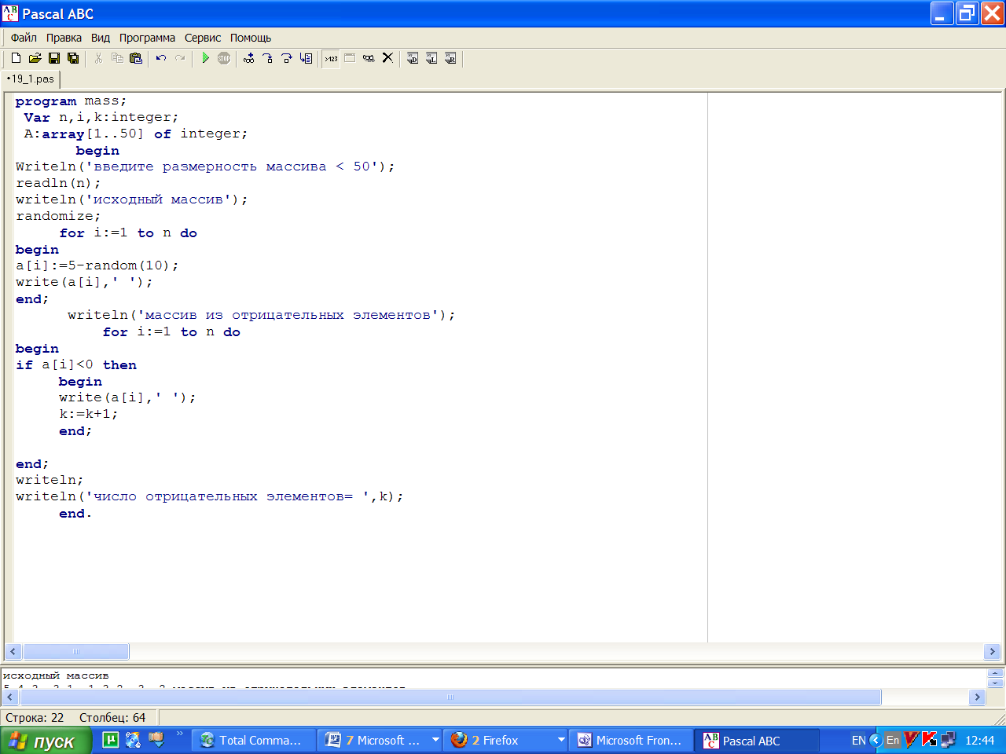
Тестирование программы:
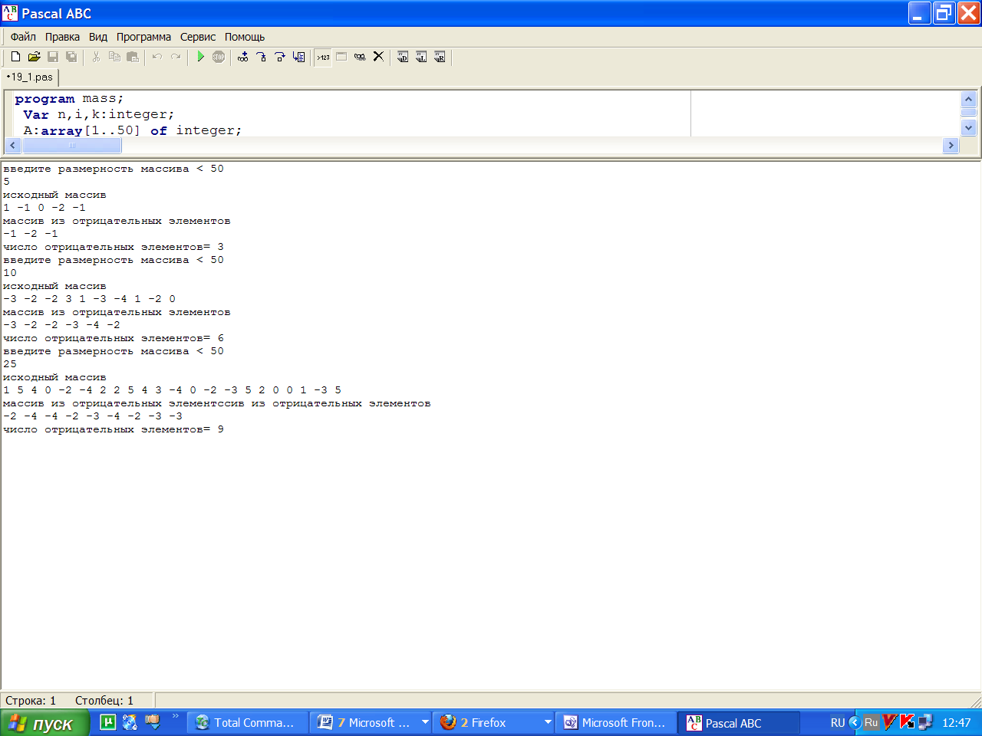
- Задана матрица X(N,N)<=20.Переписать элементы главной диагонали в одномерный массив В. Отпечатать сформированный массив В.

начало

Ввод N
X[i,j]

i:=1..N, j:=1..N

X[i,j]

B[i]:=X[i,j]

конец
i:=1..N
B[i]

i:=1..N
Текст программы:
program mass;
Var n,i,j:integer;
X:array[1..20,1..20] of integer;
B:array[1..20] of integer;
begin
Writeln('введите размерность массива <= 20');
readln(n);
writeln('исходный массив');
randomize;
for i:=1 to n do
for j:=1 to n do
begin
x[i,j]:=random(9);
end;
for i:=1 to n do
begin
for j:=1 to n do
write(x[i,j],' '); writeln;
end;
writeln('массив из элементов главной диагонали');
for i:=1 to n do
begin
b[i]:=x[i,i];
write(b[i],' ');
end;
readln;
end.
Скриншот:
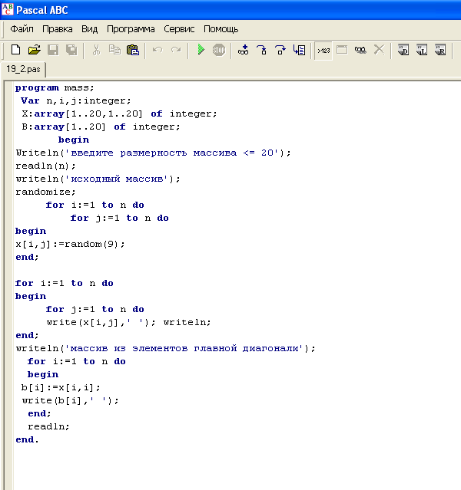
Тестирование программы:
